Master Ingénierie de la Santé / Master Physique

Physique Médicale, Radioprotection de l’homme et de l’environnement Université Grenoble-Alpes 2023-2024

Travaux Pratiques de modélisation pour la dosimétrie

*TP #3 : Étude radiologique d’un fantôme anthropomorphique*

Contacts:

Veronica Sorgato: [veronica.sorgato88@googlemail.com](mailto:veronica.sorgato88@googlemail.com)

Samy Kefs : samy.kefs@inserm.fr

Yannick Arnoud: [yannick.arnoud@lpsc.in2p3.fr](mailto:yannick.arnoud@lpsc.in2p3.fr)

# Données.

À partir du site du NIST, récupérer dans un fichier Excel les coefficients d'atténuation $μ_{att}$ et d'absorption en énergie $μ_{en}$ des tissus mous, de l'os, du poumon, de l'eau et de l’air en fonction de l'énergie des photons, listés dans les fichiers suivants :

- SoftTissueNIST.xlsx

- BreastTissueNIST.xlsx

- CorticalBoneNIST.xlsx

- LungNIST.xlsx

- WaterNIST.xlsx

-AirNIST.xlsx

Densité des tissus:

- Tissus mous:

- Tissue mammaires :

- Os:

- Poumon:

- Air: $1.21×{10}^{-3}g/cm^{-3}$

On considère des faisceaux de photons parallèles aux énergies suivantes:

- 20 keV

- 140 keV

- 6 MeV

- 18 MeV

On considère la géométrie du patient suivante (vue sagittale). Il s'agit d'une vue 2D, et on considérera des pixels de 1x1 mm².

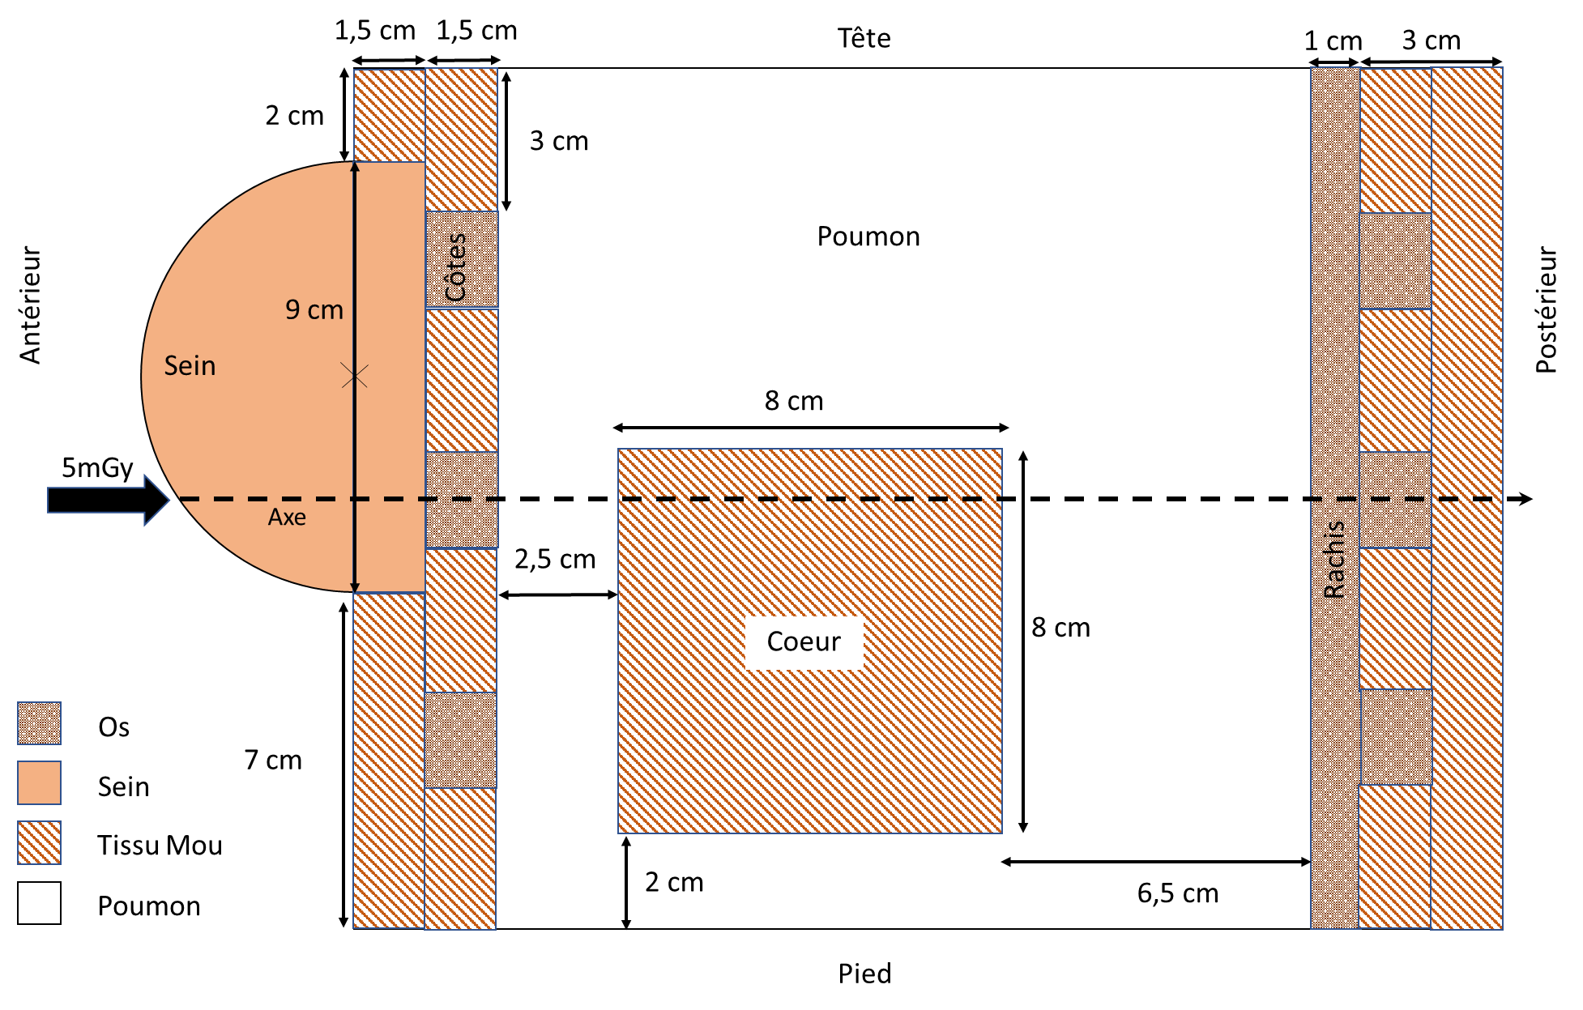

On considère un KERMA dans l’air à l’entrée du patient de 5 mGy.

# Travail à réaliser:

1. Ouvrir les fichiers excel et tracer en échelle log/log les $µ/ρ$, ${µ_{en}}/ρ$ des trois tissus biologiques (os dense, tissu sein, tissu mou et poumon).
2. Interpoler les ${µ_{tr}}/ρ$ de l’air et en déduire la fluence à l’entrée du fantôme aux 4 énergies.
3. Calculer la dose absorbée dans la peau du patient, à l’équilibre électronique à l’entrée du patient pour les 4 faisceaux d’énergies différentes. Les donner dans le compte rendu ainsi que les équations permettant d’y arriver.
4. Construire les quatre fantômes numériques (matrices 2D) contenant les $µ/ρ$ (un fantôme par énergie). Les afficher
5. Construire les quatre fantômes numériques (matrices 2D) contenant les ${µ_{en}}/ρ$ (un fantôme par énergie). Les afficher.
6. Construire le fantôme numérique (matrice 2D) contenant les masses volumiques. L’afficher.
7. Calculer et tracer la variation de la dose due au rayonnement primaire en profondeur selon l’axe en pointillé.
8. Calculer les cartes de dose primaire aux quatre énergies.
9. On souhaite, pour une application en radiologie, avoir une fluence en sortie de fantôme, de 3000 pho- tons/mm2. Calculez la dose en entrée correspondante. Commentez.
10. Pour cette même dose en entrée calculée dans 9., calculer la dose moyenne au cœur et à chaque sein (droit et gauche). Commentez.
11. Calculez les coefficients massiques d'atténuation et d'absorption en énergie d’un poumon plus réaliste et plein d'air (fraction massique de poumon: 78% ; fraction massique d'air 22%) en fonction de l'énergie. Masse volumique 0,35 g/cm3. Refaire les mêmes simulations avec ce poumon plein d’aire, afin d'obtenir les rendements, cartes de doses et profils d'intensité pour les quatre énergies demandées aux questions 6 à 10.
12. Sachant qu'on détecte 3000 photons sur le pixel situé au regard de l'axe du faisceau, tracez le profil d'intensité obtenu sur un détecteur pixelisé placé en aval du patient (pixels de 1mm) pour chaque faisceau. Calculez le contraste sur le profil d'intensité entre deux points situés à 1 mm de part et d'autre de l'axe du faisceau,

Construire les quatre fantômes numériques (matrices 2D) contenant les ${µ_{en}}/ρ$ (un fantôme par énergie). Les afficher.

1. Construire le fantôme numérique (matrice 2D) contenant les masses volumiques. L’afficher.
2. Calculer et tracer la variation de la dose due au rayonnement primaire en profondeur selon l’axe en pointillé.
3. Calculer les cartes de dose primaire aux quatre énergies.
4. On souhaite, pour une application en radiologie, avoir une fluence en sortie de fantôme, de 3000 pho- tons/mm2. Calculez la dose en entrée correspondante. Commentez.
5. Pour cette même dose en entrée calculée dans 9., calculer la dose moyenne au cœur et à chaque sein (droit et gauche). Commentez.
6. Calculez les coefficients massiques d'atténuation et d'absorption en énergie d’un poumon plus réaliste et plein d'air (fraction massique de poumon: 78% ; fraction massique d'air 22%) en fonction de l'énergie. Masse volumique 0,35 g/cm3. Refaire les mêmes simulations avec ce poumon plein d’aire, afin d'obtenir les rendements, cartes de doses et profils d'intensité pour les quatre énergies demandées aux questions 6 à 10.
7. Sachant qu'on détecte 3000 photons sur le pixel situé au regard de l'axe du faisceau, tracez le profil d'intensité obtenu sur un détecteur pixelisé placé en aval du patient (pixels de 1mm) pour chaque faisceau. Calculez le contraste sur le profil d'intensité entre deux points situés à 1 mm de part et d'autre de l'axe du faisceau,